1-slayd: Sarlavha
jQuery kutubxonasida DOM bilan ishlash va hodisalarni boshqarish

2-slayd: Kirish
JavaScript kutubxonasi – jQuery

3-slayd: jQuery nima?
- jQuery — bu JavaScript kodini yozishni sezilarli darajada soddalashtiradigan va tezlashtiradigan kutubxonadir.
- jQuery shiori: "Write less, do more" (Kamroq yoz, koʻproq bajar).

4-slayd: jQuery-ni oʻrnatish
Sahifaga jQuery qoʻshish:
<script type="text/javascript" src="https://code.jquery.com/jquery-3.7.1.min.js"></script>

5-7-slaydlar: jQuery selektorlari
- Selektorlar — sahifa elementlariga kirish uchun ishlatiladi. Sintaksis: $(selektor).
- $ belgisi undan keyin keladigan belgilar jQuery kodi ekanligini bildiradi.
- Misollar:
  - $("p") — sahifadagi barcha <p> elementlarini tanlaydi.
  - $(".par") — class="par" boʻlgan barcha elementlarni tanlaydi.
  - $("#par") — id="par" boʻlgan birinchi elementni tanlaydi.

8-slayd: Selektorlar haqida batafsil
- Selektorlar — DOM elementlarini qidirish shartlarini belgilaydigan satrli ifodalardir.
- Ular CSS uslubida yoziladi va elementlarni atributlari, mazmuni, ota-ona yoki farzand elementlari, tartib raqami, klassi va ID-si boʻyicha topishga imkon beradi.

9-slayd: jQuery vs JavaScript
- $("#par") oʻrniga JavaScriptda document.getElementById("par").
- $(".par") oʻrniga document.body.getElementsByClassName("par").
- $("p") oʻrniga document.body.getElementsByTagName("p").

10-12-slaydlar: Selektor turlari
- Asosiylar: * (barcha), .className (klass), #idName (ID), tagName (teg) .
- Kombinatsiyalangan: bir nechta selektorlar, avlodlar (outer inner), toʻgʻridan-toʻgʻri vorislar (parent > child) va qoʻshni elementlar.

13-14-slaydlar: jQuery buyruqlari va metodlari
- jQuery kodi ketma-ket keladigan buyruqlardan iborat: $(selektor).metod();.
- Metodlar guruhlari: DOM manipulyatsiyasi, bezatish, AJAX soʻrovlari, effektlar va hodisalar.

15-19-slaydlar: Hodisa ishlovchilari (Event Handlers)
- Bu ma'lum bir harakat sodir boʻlganda bajariladigan funksiyalar (masalan: sichqoncha bilan bosish, sahifa yuklanishi, tugma bosilishi).
- Misol: $("#but1").click(function() { ... });.
- Mashhur hodisalar: blur, change, click, dblclick, hover, keydown, submit va boshqalar.

20-22-slaydlar: event obyekti
- event obyekti sodir boʻlgan hodisa haqida ma'lumot saqlaydi.
- Xususiyatlari: target (hodisani chaqirgan element), type (hodisa turi), pageX/Y (sichqoncha koordinatalari) .
- Metodlari: preventDefault() (standart harakatni toʻxtatish), stopPropagation() (hodisa tarqalishini toʻxtatish).

23-26-slaydlar: Effektlar
- Fade (Xiralashish): fadeOut(), fadeIn(), fadeTo().
- Slide (Sürüşme): slideUp(), slideDown(), slideToggle().

27-28-slaydlar: Animatsiya
- animate({stillar}, tezlik, ...) metodi yordamida ixtiyoriy CSS xususiyatlarini (masalan, fontSize, marginLeft) animatsiya qilish mumkin.

29-33-slaydlar: DOM bilan ishlash
- html() — tarkibni olish yoki oʻzgartirish.
- append() / prepend() — tarkibning oxiriga yoki boshiga ma'lumot qoʻshish.
- attr() / removeAttr() — atributlar bilan ishlash.
- wrap() — elementni teglar bilan "oʻrab qoʻyish".

34-35-slaydlar: Uslublarni (CSS) boshqarish
- css("xususiyat", "qiymat") — CSS-ni oʻzgartirish.
- addClass(), removeClass(), toggleClass() — klasslar bilan ishlash.

36-37-slaydlar: AJAX (Asinxron ish)
- AJAX (Asynchronous JavaScript and XML) — sahifani toʻliq yangilamasdan ma'lumotlarni yuklash texnikasi.
- Eng oddiy usul: $(selektor).load(url, ma'lumotlar, funksiya);.

38-39-slaydlar: Yakun va manbalar
- Qoʻshimcha mavzular: AJAX quyi darajali metodlari, jQuery plaginlari va jQuery UI.
- Foydali saytlar: jquery.com, jquery.page2page.ru.
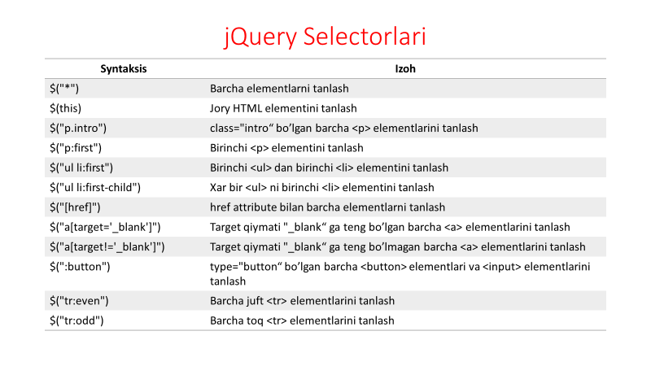

<script src='jQuery_3.7.1.js'></script>
</head>
<body>
<p> Urdu</p>
<h1 id="h1">h1</h1>
<h2 class="h2">h2====</h2>
<button id="btn">ok</button>
<h3 id="h3">jQuery</h3>
<script>
$("p").text("UrSU");
$("p").html("<font color=red>dd")
$("p").append("<b>2026");
$("p").css({'color':'green'});
// $("p").css({'background-color':'#F54927','color':'green'});
/* jQuery(document).ready(function(){
$("p").text("UrSU");

})
*/
$("#h1").text("+h1+")
$(".h2").text("+h2+")
$(".h2").css({'background-color':'#faba12'})
$(function(){
$("#btn").click(function(){
$("#h3").toggle();
})
})

</script>
<p> TTA</p>

